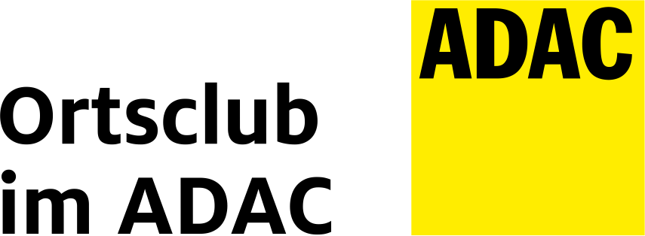

Nennformular
- .Coupe de Ländle 2024

Fahrer :
Name /Vorname:
Strasse :
PLZ - Wohnort :
E Mail :

Beifahrer :

Name / Vorname :
Strasse:
PLZ – Wohnort

Eingeschriebenes Fahrzeug / E :
Marke :
Kennzeichen :

Baujahr:
Monat :
-1-
Kunden- und Gäste-Information zum Thema Datenschutz nach DSGVO
Mit dieser Information informieren wir Sie über die Verarbeitung, Speicherung und Erhebung Ihrer personenbezogenen Daten in unserem Motorsportclub. Personenbezogene Daten sind alle Daten, die auf Sie persönlich beziehbar sind, z.B. Name, Adresse, E-Mail-Adressen.
Verantwortlicher gem. Art. 4 Abs. 7 EU-Datenschutz-Grundverordnung (DS-GVO) sind wir,
der Motorsportclub Ludwigsburg e.V. im ADAC , Höpfigheimerstr. 8/1 , 74321 Bietigheim .
1. Vorstand Peter Hilcher , vorstand@mscludwigsburg.de
Ihre personenbezogenen Daten werden bei uns für folgende Zwecke verarbeitet:
- Interne Bearbeitung für Auswertung bei Ausfahrten , Siegerehrungen , Anfragen Ihrerseits , usw.
- Kontaktaufnahme über die von Ihnen angegebenen Kontaktdaten zur Abwicklung von Anschreiben für klassische Veranstaltungen, Motorsportveranstaltungen, touristischen Unternehmungen des Motorsportclubs
- Messe- und Eventeinladungen und Informationen
- Erstellung und Pflege unserer Kunden- und Gästelisten zu Veranstaltungen
- Speicherung & Weiterverarbeitung aller uns überlassenen / übermittelten Daten zum Zwecke der Nachbearbeitung motorsportlicher, klassischer und touristischer Veranstaltungen.
- Bildmaterial von unseren Veranstaltungen zum Zwecke der Veröffentlichung auf unserer Vereins-Homepage : www.mscludwigsburg.de sowie in unserem facebook – acount
Die uns von Ihnen mitgeteilten Daten wie Ihre E-Mail-Adresse, Ihr Name, Ihre Telefonnummer, sowie die Daten über unsere gemeinsamen Geschäftsprozesse, welche im Zuge der ordnungsgemäßen Geschäftsabwicklung nötig sind werden von uns ausschließlich intern verarbeitet und gespeichert und lediglich für die oben genannten Zwecke an verbundene Unternehmen/ Vereine oder an von uns beauftragte Dritte weitergegeben.
Eine darüber hinausgehende Weitergabe Ihrer personenbezogenen Daten an Dritte erfolgt nur mit Ihrer Zustimmung.
Die in diesem Zusammenhang anfallenden Daten löschen wir, nachdem die Speicherung nicht mehr erforderlich ist, oder schränken die Verarbeitung ein, falls gesetzliche Aufbewahrungsfristen bestehen.
Soweit externe Dienstleister mit Ihren personenbezogenen Daten in Berührung kommen, fordern wir zwingend rechtliche, technische sowie organisatorische Maßnahmen zur Einhaltung datenschutzrechtlicher Vorschriften ein.
Sie haben gegenüber uns folgende Rechte hinsichtlich der Sie betreffenden personenbezogenen Daten:
• Recht auf Auskunft
• Recht auf Berichtigung oder Löschung
• Recht auf Einschränkung der Verarbeitung
• Recht auf Widerspruch gegen die Verarbeitung
• Recht auf Datenübertragbarkeit.
Sie haben zudem das Recht, sich bei einer Datenschutz-Aufsichtsbehörde über die Verarbeitung Ihrer personenbezogenen Daten durch uns zu beschweren.
Falls Sie eine Einwilligung zur Verarbeitung Ihrer Daten erteilt haben, können Sie diese jederzeit widerrufen. Ein solcher Widerruf beeinflusst die Zulässigkeit der Verarbeitung Ihrer personenbezogenen Daten, nachdem Sie ihn gegenüber uns ausgesprochen haben.
Soweit wir die Verarbeitung Ihrer personenbezogenen Daten auf die Interessenabwägung stützen, können Sie Widerspruch gegen die Verarbeitung einlegen. Dies ist der Fall, wenn die Verarbeitung insbesondere nicht zur Erfüllung eines Vertrages mit Ihnen erforderlich ist, was von uns jeweils bei der nachfolgenden Beschreibung der Funktion dargestellt wird. Bei Ausübung eines solchen Widerspruchs bitten wir um Darlegung der Gründe, weshalb wir Ihre personenbezogenen Daten nicht wie von uns durchgeführt verarbeiten sollen. Im Falle Ihres begründeten Widerspruchs prüfen wir die Sachlage und werden entweder die Datenverarbeitung einstellen bzw. anpassen oder Ihnen unsere zwingenden schutzwürdigen Gründe aufzeigen, aufgrund derer wir die Verarbeitung fortführen.
Selbstverständlich können Sie der Verarbeitung Ihrer personenbezogenen Daten für Zwecke der Werbung und Datenanalyse jederzeit widersprechen. Über Ihren Werbewiderspruch können Sie uns unter folgenden Kontaktdaten informieren:
MSC Ludwigsburg e.V. im ADAC Höpfigheimerstr. 8/1 74321 Bietigheim , vorstand@mscludwigsburg.de
Sollten Sie keine weiteren Emails mehr von uns wünschen, so antworten sie bitte mit dem Vermerk „AUSTRAGEN“ auf Ihre Email.
Das Startgeld , 25,00 eu , ist überwiesen auf Konto
KSK LB DE93 604 500 50 0000 089650.
Verwendungszweck : CDL24 + Team-name
………………………………………
Unterschrift Starter
-2-

